Arvoisat Forssan alakoulut

Teidät on kutsuttu toteuttamaan toista Forssan alakoulujen yhteistä tanssiviestiprojektia. Projektin on ideoinut viime keväänä opettaja Katja Ahti Heikan koululta ja tanssikoreografiasta sekä käytännön järjestelyistä vastaa opettaja ja LK-koordinaattori Emmi Nummelin Kuhalan koululta. Viime vuonna tanssiviestistä tuli paljon positiivista palautetta ja oli kovin tykätty kouluja yhdistävä projekti.

Projektin tavoitteena on lisätä forssalaisten lasten yhteisöllisyyttä, kehittää kaveritaitoja ja tukea lasten liikkumista. Projektin loppuhuipennus on Forssan torilla Helmin päivänä ma 7.5.2018, jolloin kaikki alakoulut kokoontuvat yhdessä tanssimaan tanssia. Mahdollisesti samana päivänä tapahtuu muutakin liikunnallista, siitä lisätietoa lähempänä.

Tanssiviestiä pääsevät kuljettamaan kaikkien koulujen 6. luokat, joten projektin suurimmassa roolissa toimivat kaikki forssalaiset 6. luokkalaiset ja heidän opettajansa.

Tanssiviesti käytännössä

Emmi opettaa tanssin Heikan koulun 6. luokkalaisille, jotka aloittavat viestin. Tanssi myös videoidaan ja videota voi käyttää harjoittelun ja opettamisen tukena. Heikan 6. luokkalaiset opettavat tanssin ensin omalle koululle ja seuraavalla viikolla menevät pyörillä tai kävellen Keskurille opettamaan tanssia Keskurin 6. luokkalaisille, ja samalla protokollalla viesti jatkuu koululta toiselle. Käytännön kannalta parasta on, että koulu sopii ajankohdan tanssin opettamiseksi koko koululle oman koulun opettajien kesken ja jokaisen koulun 6. luokan opettaja (jos on monta luokkaa, niin sopikaa kuka on vastuuhenkilö) sopii tanssin opettamisen ajankohdan seuraavan koulun kanssa itse hyvissä ajoin noudattaen ohessa olevaa aikataulua! Tiedotteesta löytyy myös kaikkien koulujen opettajienhuoneiden yhteystiedot.

Aikataulu:

Viikko 10 tai 11: Tanssiviesti käynnistyy. Emmi opettaa tanssin Heikan koulun 6. luokkalaisille, jotka opettavat sen saman viikon aikana koko koululle.
Viikko 12: Heikka-Keskuri (1,8 km)
Viikko 13: Keskuri-Kuhala (1,2 km)
Viikko 14: Kuhala-Tölö (850m)
Viikko 15: Tölö-Talsoila (2 km)
Viikko 16: Talsoila-Vieremä (2,4 km)
Viikko 17: Vieremä-Koijärvi toteutetaan toimittamalla Vieremän kuvaama video Koijärvelle
Viikko 19: Loppuhuipennuksena tanssitaan yhdessä torilla Helmin päivänä ma 7.5

Koulujen opettajanhuoneiden yhteystiedot:

Heikan koulu: 03 4141 5426
Keskuskoulu: 03 4141 5432
Kuhalan koulu: 03 4141 5445
Tölön koulu: 03 4141 5475
Talsoilan koulu: 03 4141 5469
Vieremän koulu: 03 4141 5486
Koijärven koulu: Tero Kaseva 050 307 0439

PS. Emmi auttaa tarvittaessa kaikessa! Ota yhteyttä: 0405529449, emmi.nummelin@forssa.fi

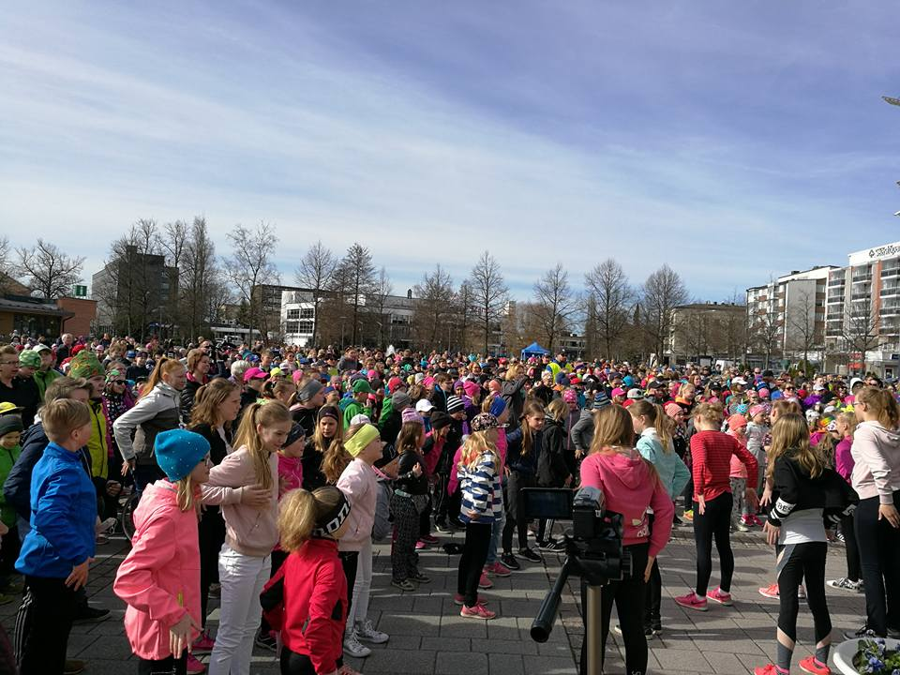
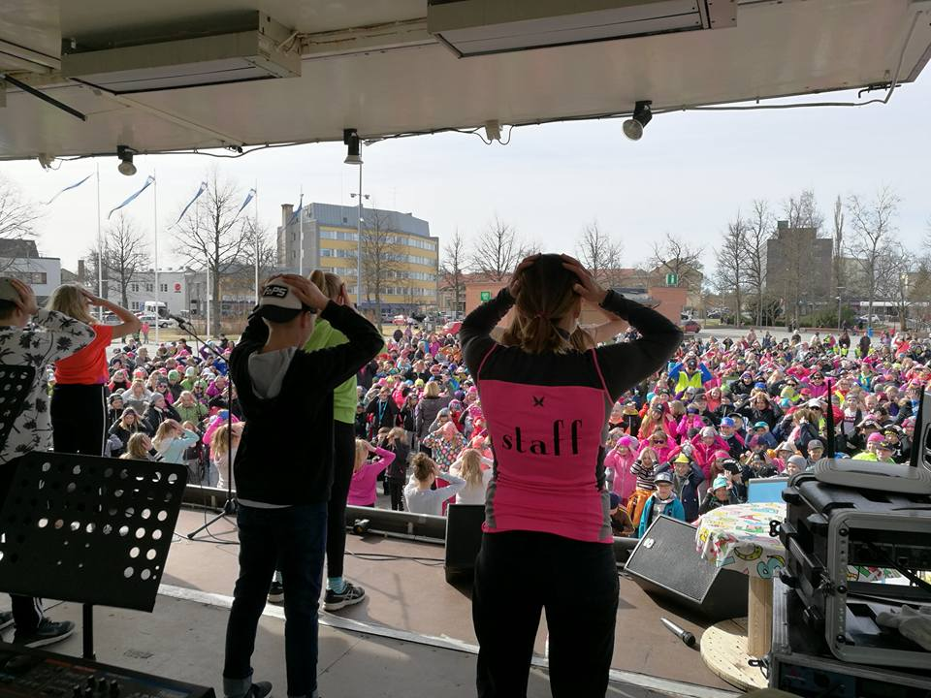

Yllä tunnelmia viime vuodesta: ”pää olkapää peppu...”

Tehdään projektista kiva ja kannustetaan lapsia yhteisöllisyyteen sekä liikunnallisuuteen.

Kiitos jo valmiiksi yhteistyöstä =)

Terkuin
Katja Ahti
Emmi Nummelin
Tiina Kemppainen

